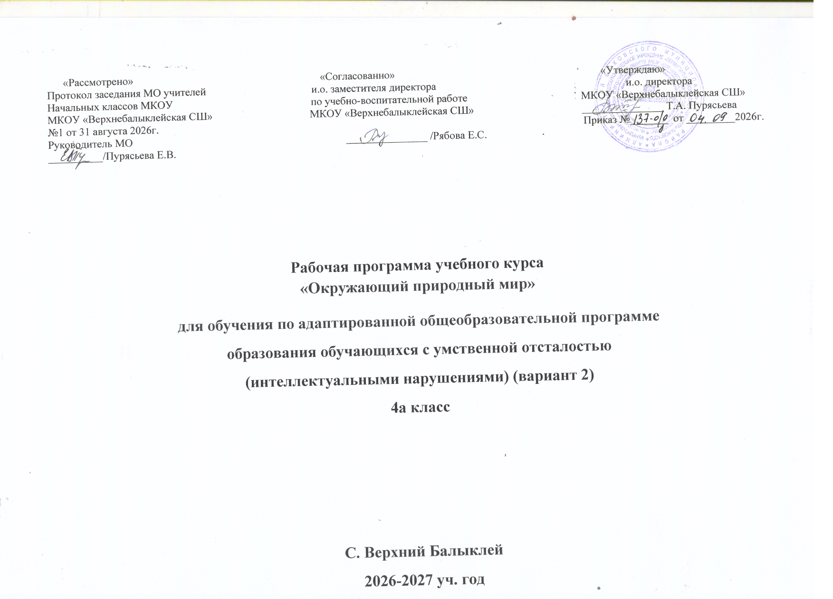
ПОЯСНИТЕЛЬНАЯ ЗАПИСКА

Актуальность предмета «Окружающий природный мир» заключается в том, что в процессе формирования представлений о живой и неживой природе ребенок получает знания о явлениях природы, о временах года, суточных изменениях, учится устанавливать общие закономерности природных явлений.

Рабочая программа разработана в соответствии с:
Федеральным Законом от 29.12.2012 № 273-ФЗ «Об образовании в Российской Федерации» (ред. 4 августа 2026 года.););
- Приказом Министерства образования и науки Российской Федерации от 19.12.2014 № 1599 «Об утверждении федерального государственного образовательного стандарта образования обучающихся с умственной отсталостью (интеллектуальными нарушениями)»;
- Приказом Министерства просвещения РФ от 24 ноября 2022 г. № 1026 «Об утверждении федеральной адаптированной основной общеобразовательной программы обучающихся с умственной отсталостью (интеллектуальными нарушениями)»;
Изучение курса «Окружающий природный мир» в средней школе направлено на достижение следующих целей:
- формирование представлений о живой и неживой природе, о взаимодействии человека с природой, бережного отношения к природе.
Основными задачами программы являются:
- формирование представлений об объектах и явлениях неживой природы,
- формирование временных представлений, формирование представлений о растительном и животном мире;
- формирование целостной картины мира и осознание места в нём человека на основе единства рационально-научного познания и эмоционально-ценностного осмысления ребёнком личного опыта общения с людьми и природой;
- формирование бережного отношения к богатствам природы и общества, навыков экологически и нравственно обоснованного поведения в природной и социальной среде;
- духовно-нравственное развитие и воспитание личности;
- создавать условия для возникновения речевой активности детей и использования усвоенного речевого материала в быту, на уроках-занятиях, в играх, в самообслуживании и в повседневной жизни;
- обеспечивать необходимую мотивацию речи посредством создания ситуаций общения, поддерживать стремление к общению;
- формировать и расширять словарный запас, связанный с содержанием
эмоционального, бытового, предметного, игрового, трудового опыта;
- учить задавать вопросы, строить простейшие сообщения и побуждения (то есть пользоваться различными типами коммуникативных высказываний);
- знакомить с функциональными свойствами объектов в процессе наблюдения и практического экспериментирования;
- формировать представления о явлениях природы, сезонных и суточных изменениях (лето, осень, зима, весна, день, ночь);
- формировать элементарные экологические представления (люди, растения и животные; строение тела, способ передвижения, питание);
- развивать сенсорно-перцептивные способности учащихся: учить выделять знакомые объекты из фона зрительно, тактильно и на вкус (исходя из целесообразности и безопасности);
- закреплять полученные представления в процессе различных видов доступной учащимся социально-бытовой деятельности.
2. ОБЩАЯ ХАРАКТЕРИСТИКА УЧЕБНОГО ПРЕДМЕТА.
Учебный курс «Окружающий природный мир» занимает особое место среди учебных предметов начальной школы. Образно говоря, это то, что «всегда с тобой», поскольку познание детьми окружающего мира не ограничивается рамками урока. Оно продолжается постоянно в школе и за её стенами. Сам учебный курс является своего рода системообразующим стержнем этого процесса. Вот почему важно, чтобы работа с детьми, начатая на уроках, продолжалась в той или иной форме и после их окончания, во внеурочной деятельности.

- ОПИСАНИЕ МЕСТА УЧЕБНОГО ПРЕДМЕТА В УЧЕБНОМ ПЛАНЕ.
В Федеральном компоненте государственного стандарта «Окружающий природный мир» обозначен как самостоятельный предмет, что подчеркивает его особое значение в системе образования детей с ОВЗ.
На изучение курса в 4 классе отведено 34 часа, 1 час в неделю, 34 учебных недели.
- ОПИСАНИЕ ЦЕННОСТНЫХ ОРИЕНТИРОВ СОДЕРЖАНИЯ УЧЕБНОГО ПРЕДМЕТА.
Ценность природы - основывается на общечеловеческой ценности жизни, на осознании себя частью природного мира – частью живой и неживой природы. Любовь к природе означает прежде всего бережное отношение к ней как к среде обитания и выживания человека, а также переживание чувства красоты, гармонии, её совершенства, сохранение и приумножение её богатства. Ценность жизни – признание человеческой жизни и существования живого в природе в целом как величайшей ценности, как основы для подлинного экологического сознания. Ценность человека как разумного существа, стремящегося к добру и самосовершенствованию, важность и необходимость соблюдения здорового образа жизни в единстве его составляющих: физическом, психическом и социально-нравственном здоровье.
- ЛИЧНОСТНЫЕ И ПРЕДМЕТНЫЕ РЕЗУЛЬТАТЫ ОСВОЕНИЯ КОНКРЕТНОГО УЧЕБНОГО ПРЕДМЕТА.
В соответствии с требованиями ФГОС для детей, обучающихся по варианту 2, результативность обучения каждого ребенка оценивается с учетом особенностей его психофизического развития и особых образовательных потребностей. В связи с этим требования к результатам освоения образовательных программ представляют собой описание возможных результатов образования данной категории обучающихся.
Планируемые результаты освоения учебного предмета "Окружающий природный мир":
1) Представления о явлениях и объектах неживой природы, смене времен года и соответствующих сезонных изменениях в природе, умение адаптироваться к конкретным природным и климатическим условиям:
интерес к объектам и явлениям неживой природы;
представления об объектах неживой природы (вода, воздух, земля, огонь, лес, луг, река, водоемы, формы земной поверхности, полезные ископаемые);
представления о временах года, характерных признаках времен года, погодных изменениях, их влиянии на жизнь человека;
умение учитывать изменения в окружающей среде для выполнения правил жизнедеятельности, охраны здоровья;
2) Представления о животном и растительном мире, их значении в жизни человека:
интерес к объектам живой природы;
представления о животном и растительном мире (растения, животные, их виды, понятия "полезные" - "вредные", "дикие" - "домашние");
опыт заботливого и бережного отношения к растениям и животным, ухода за ними;
умение соблюдать правила безопасного поведения в природе (в лесу, у реки).
3) Элементарные представления о течении времени:
умение различать части суток, дни недели, месяцы, их соотнесение со временем года;
представления о течении времени: смена событий дня, смена частей суток, дней недели, месяцев в году.
Личностные результаты освоения предмета «Окружающий природный мир» включают:
1. Осознание персональной идентичности, осознание своей принадлежности к определенному полу осознание себя как «Я».
2. Формирование социально ориентированного взгляда на окружающий мир в его ограниченном единстве и разнообразии природной и социальной частей.
3. Формирование уважительного отношения к окружающим.
4. Овладение начальными навыками адаптации в динамично изменяющимся мире.
5. Освоение доступных социальных ролей (обучающегося, сына, (дочери), пассажира, покупателя и т.д.) развитие мотивов учебной деятельности и формирование личностного смысла учения.
6. Формирование эстетических потребностей, ценностей и чувств.
7. Развитие навыков сотрудничества с взрослыми и сверстниками в разных социальных ситуациях, умения не создавать конфликтов и находить выходы из спорных ситуаций.
8.Формирование установки на безопасный, здоровый образ жизни, наличие мотивации к труду, работе на результат, бережному отношению к материальным и духовным.

Календарно-тематическое планирование
«Окружающий природный мир»

№ п/п | Наименование разделов и тем. | Количество часов | Дата проведения
№ п/п | Наименование разделов и тем. | Количество часов | план | факт
1 | Входящий контроль | 1
2 | Экскурсия по школе. | 1
3 | Экскурсия на школьный двор. Наблюдение за сезонными изменениями в природе. (Осень) | 1
4 | Осенние месяцы. | 1
5 | Осенние месяцы. Рисование по трафарету. | 1
6 | Растения осенью. | 1
7 | Растения осенью. Рисование осенних листьев. | 1
8 | Животные осенью. | 1
9 | Подготовка животных к зиме. | 1
10 | Одежда людей осенью. | 1
11 | Выбор осенней одежды. | 1
12 | Время суток: день, ночь. | 1
13 | Время суток: вечер, утро. | 1
14 | Небо. | 1
15 | Солнце. | 1
16 | Облако. | 1
17 | Повторение по теме: Объекты неживой природы. | 1
18 | Растения: деревья. | 1
19 | Экскурсия в природу. Наблюдение за природными изменениями. | 1
20 | Аппликация «Листопад». | 1
21 | Растения: кустарники. | 1
22 | Сравнение деревьев и кустарников. | 1
23 | Животные нашего края. | 1
24 | Знакомство с домашними животными: корова. | 1
25 | Знакомство с домашними животными: лошадь. | 1
26 | Знакомство с домашними животными: кошка, собака. | 1
27 | Знакомство с дикими животными: лиса. | 1
28 | Знакомство с дикими животными: волк. | 1
29 | Знакомство с дикими животными: заяц. | 1
30 | Промежуточный контроль. | 1
31 | Знакомство с дикими животными: медведь. | 1
32 | Время суток: ночь. | 1
33 | Объекты неживой природы: Луна. | 1
34 | Объекты неживой природы: Звезды. | 1
35 | Части растения: корень. | 1
36 | Части растения: стебель (ствол). | 1
37 | Части растения: лист, цветок. | 1
38 | Времена года. Зима. Природа зимой. | 1
39 | Зимние месяцы. | 1
40 | Одежда людей зимой. | 1
41 | Зима. | 1
42 | Экскурсия по школьному двору. | 1
43 | Поведение животных зимой | 1
44 | Птицы нашего края | 1
45 | Экскурсия по школьному двору. | 1
46 | Знакомство с домашними птицами: курица | 1
47 | Знакомство с домашними птицами: петух. | 1
48 | Знакомство с домашними птицами: утка. | 1
49 | Наблюдение за птицами в зимний период. Кормление птиц. | 1
50 | Знакомство с зимующими птицами: голубь. | 1
51 | Знакомство с зимующими птицами: ворона. | 1
52 | Знакомство с зимующими птицами: воробей. | 1
53 | Экскурсия в природу. Наблюдение за природными изменениями. | 1
54 | Знакомство с объектом неживой природы: почва. | 1
55 | Знакомство с объектом неживой природы: водоем. | 1
56 | Знакомство с объектом неживой природы: Земля. | 1
57 | Весенние месяцы. | 1
58 | Экскурсия в природу. Наблюдение за природными изменениями (весна) | 1
59 | Растения весной | 1
60 | Аппликация на тему: Растения весной. | 1
61 | Животные весной | 1
62 | Поведение диких животных весной | 1
63 | Одежда людей весной | 1
64 | Объект неживой природы: дождь , радуга. | 1
65 | Итоговый контроль. | 1
66 | Летние месяцы. | 1
67 | Растения летом. | 1
68 | Животные летом. | 1

